Оқу ісінің меңгерушісі: ___________

Пәні: Математика  № 11  Күні:  Сынып: 1 |  | Қатысқандар саны: 9  Қатыспағандар саны:
Сабақ тақырыбы: |  | 6 саны және цифры
Оқу мақсаты: |  | • натурал сандарды алу жолын біледі; 10 көлеміндегі сандарды тура және кері санайды;  натурал сандар қатарындағы орнын анықтайды;  - бір таңбалы сандардың құрамын анықтайды;  - цифр мен санды бір-бірінен ажыратады; бір таңбалы сандарды әртүрлі тәсілдермен (нүкте-лер жиынтығымен, таяқшалармен және т.б.) сандық сәуледе көрсетеді;  “+”, “–”, “=”, “≠”, “>”, “<” таңбаларын қолданады
Барлық оқушылар:
Оқушылардың басым бөлігі:
Кейбір оқушылар:
Ресурстар: |  | алты.
Тірек сөздер |  | - сызғыш;  - қарындаш;  - түймелер (оқушылар жұбына арналған 18 түйме, оның үшеуі — қызыл, үшеуі — жасыл, екеуі — көк, төртеуі — ақ, біреуі — қара, бесеуі — сары);  - белгі беретін тақтайшалар;  - 1-ден 6-ға дейінгі цифрлар жазылған парақшалар;  - 1-ден 5-ке дейінгі цифрлар жазылған қағаздан жасалған балықтар;  - шелек.
Сабақтың мақсаты: |  | Оқушыларды 6 санының сандық сәуледегі орнымен, оның құрамымен таныстыру; 6 цифрын жазуды үйрету.
Сабаққа байланысты деректі материалдар |  | Сабаққа қатысты ескертпелер
6 саны сандық сәуледе 5 санынан кейін тұрады. Сабақ барысында оқушыларды 6 санының құра-мымен және оны алудың әртүрлі тәсілдерімен та-ныстыру қажет. Сандық сәуледе 6 санынан оңға немесе солға қарай жылжу арқылы 1, 2, 3, 4, 5 сандарының құрамы бойынша байланыстарын анықтауға көңіл бөлу керек. Сондай-ақ оқушыларға 6 цифрын көркем жазуды үйрету қажет.  Сабақты алған білімді қайталатудан бастаңыз. Оқушылардан қандай сандармен таныс екенін сұраңыз. Олар білетін сандардың ішінен ең үлкен және ең кіші сандарды атауын ұсыныңыз. Үстелге 1-ден 5-ке дейінгі сандары бар парақшаларды орналастырыңыз. Оқушылардан кез келген парақ шаны таңдап алып, тақтаға өсу реті бойынша тұруын сұраңыз, одан кейін оларды сандардың кему реті бойынша тұрғызыңыз.  “Үндемес” ойынын ойнатыңыз. Оқушыларға сан-дары бар парақша көрсетіңіз, ал олар осы парақ-шадағы санның 5-ке қаншасы жетпей тұрғанын қа-рындаш санымен көрсетуі керектігін айтыңыз.  Жаңа материалды түсіндірмес бұрын оқушы-лармен бірге “Шалқан” ертегісін еске түсіріңіз. Ертегінің барлық кейіпкерін атап шығуды сұраңыз. Оқулықтағы иллюстрацияларды пайдаланыңыз. Ертегіні сабақ үстінде сахналауға болады. Оқу-шыларға тақтаға шыққан ертегі кейіпкерін санауды ұсыныңыз. Олардан ертегінің неше кейіпкері шал-қанды тартып жатқанын және сол санға сәйкес қарындаш санын үстелдің үстіне қоюын сұраңыз. Кім оларға көмекке келе жатқанын және тышқан реті бойынша нешінші болатынын сұраңыз (алтыншы). Оқушылардан алдарына тағы бір қарындаш қойып, енді барлығы неше қарындаш болғанын айтқызыңыз. 6 санын қалай алуға болатынын сұраңыз. “6 саны 5-тен үлкен бе, әлде кіші ме?” деп сұраңыз. Cандық сәулеге көңіл бөлуді ескертіңіз. 6 санының орны қайда екенін сұраңыз. 5 санынан кейін 6 саны жа-зылған парақшаны қойыңыз да, қандай сандардың 6 санынан кіші болатынын сұраңыз. Оқушылардан 6 санын қай жерде кездестіргенін естеріне түсіртіп, айтқызыңыз. |  | Ертегі кейіпкерлерін сана. Оқушыларға тап-сырманы жұппен орындауды ұсыныңыз. Оқушылар суретке зер сала қарап, ертегінің барлық кейіпке-рін санап шығуы тиіс.  Жауабы:  алты.  Әрбір суретке сәйкес келетін мысалды тап.  Оқушыларға жұппен жұмыс жасауды ұсыныңыз. Алғашында оқушылардан бірінші суретке қарауды сұраңыз және ламинатталған беттерге суреттегі кекірегүл мен түймедақтардың санын цифрмен жазуды ұсыныңыз. Одан кейін алынған цифрлар мен мысалдарды салыстырып, бұл суретке қай мысал дәл келетіні туралы қорытынды жасатыңыз. Осылайша екінші және үшінші суреттермен де жұмыс жасатыңыз. Оқушыларға қосымша тапсырма ретінде барлық мысалдарды шешуді ұсыныңыз.  Шығарып көр. Оқушыларға түймелер топта-масын таратып беріңіз. Жұппен ойын ұйымдас-тырыңыз. Оларға партаның үстіне түйме саны мен түсі суреттегі көбелек саны мен түсіне сәйкес келетіндей етіп, 6 санын әртүрлі тәсілмен қойып көрсету қажеттігін ұсыныңыз. Мысалы, суретте 3 қызыл және 3 жасыл көбелектің суреті салынған. Оқушы 3 қызыл және 3 жасыл түймені алып қойып, жалпы санын санау керек. 6 саны 3 және 3-тен алы-нады. Оқушыларға басқа екі нұсқасын қарастыру қажеттігін айтыңыз. Түймелердің әртүрлі түстерін қолданып, басқа комбинациялар жасауды ұсыныңыз.  Мысалы, 3 қызыл, 1 жасыл және 2 көк. Жалпы сы-ныппен тексеруден кейін сурет бойынша қосуға өз беттерінше мысалдар құрастыруды ұсыныңыз.  Жауабы:  3 және 3;  4 және 2;  5 және 1.  Гүлшоғы. Оқушылар әртүрлі гүлден құралған гүлшоғына зер салып қарап, олардың атауларын айтуы керек. Түймедақ гүлінің санын санатыңыз. Одан кейін қоңыраугүлді санатыңыз. Қай гүлдің артық, қай гүлдің кем екенін сұраңыз. Осылайша кекірегүлмен, түймедақпен жұмыс жасатыңыз. Оқу-шыларға қандай гүлдердің артық немесе кем екені туралы қорытынды жасатыңыз.  Жауабы:  6.  Сандарды салыстыр. Оқушылардан жұппен жұмыс жасауларын сұраңыз және салыстыра алатын сандарын салыстыруды ұсыныңыз. Оқушылардың салыстыруға өрнектер құрастыру дағдыларының даму деңгейін байқау үшін жұптардың жұмысын  бақылаңыз.  Орындап көр. Оқушыларға қатты қағаздан жасалған балықтар мен 6 саны жазылған шелек дайындаңыз. Олардан тақтаға шығып, шелектің ішіне 6 саны шығу үшін қажетті балық санын салуын сұраңыз. Мысалы, екі рет 3 балықтан салу немесе 4 балық салып, үстіне тағы 2 балық қосу т.с.с. Оқушыларға 6 санын алудың барлық нұсқасын тапқызыңыз. Жұмыс біткен соң 6 санын қалай алуға болатыны туралы қорытынды жасаңыз.  Жауабы:  4 және 2; 3 және 3; 1 және 5; 2 және 4; 5 және 1; т.с.с.  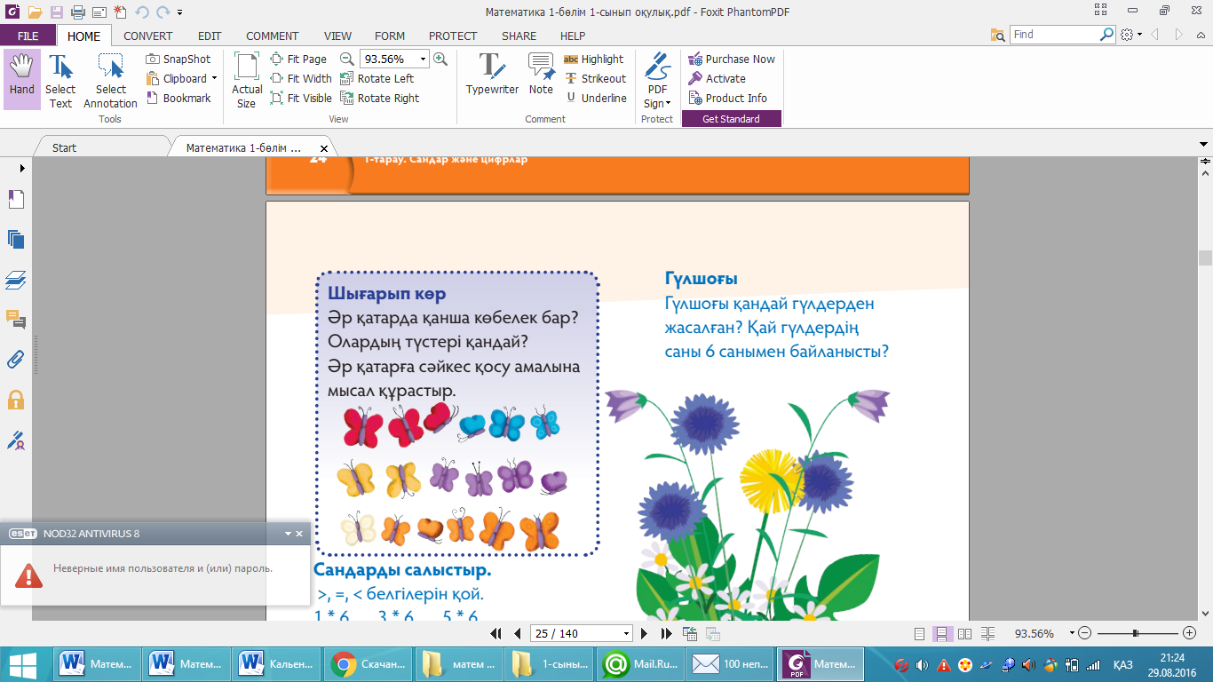  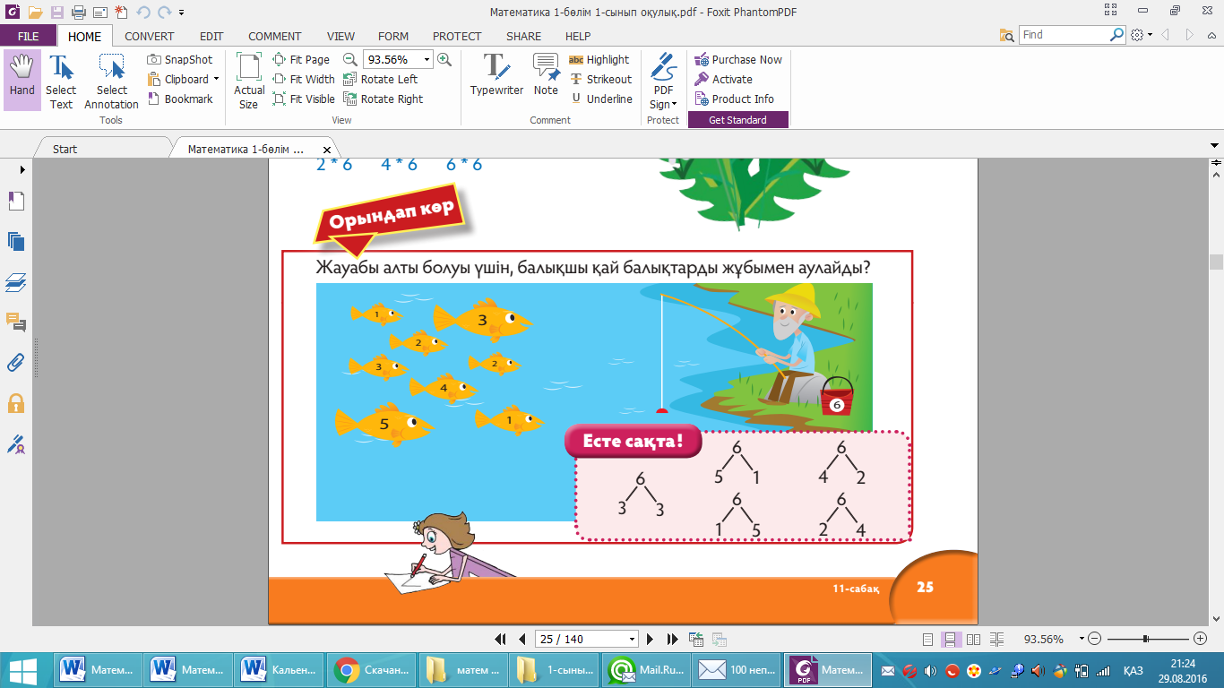
- Тілдік құзыреттілікті қалыптастыру |  | Қосымша тапсырмалар
Оқушылардың “алдыңғы сан”, “кейінгі сан” деген математикалық сөздерді дұрыс қолдануын қадағалаңыз. Олардың зейінін тексеруге арналған ойын өткізіңіз. Оқушылардың барлығына дауыстап, 1-ден 6-ға дейінгі сандарды санауды ұсыныңыз. |  | Алты жұлдыздың суретін сал. Оқушылар үлгі бойынша сызықтардың бағыттарын, олардың ретін анықтап алып, әр нүктені жұлдызға айналдыру керек.  Сарайда неше терезе бар? Оқушылар сарайда неше терезе бар екенін санап, жауабын бос ұяшықтың ішіне жазуы керек.  Жауабы:6.  Санға қарап, алманың суретін толықтырып сал. Оқушылардан әрбір тәрелкеде қанша алма болу керектігін сұраңыз. Оларға әрбір тәрелкеде-гі алманы санап, 6 алма болу үшін қанша алманың суретін толықтырып салу керектігін анықтауды ұсыныңыз. Суреттерін салып болған соң, тексеруді жұппен ұйымдастырыңыз.  Жауабы:  бірінші тәрелкеге 1 алманың суретін, екінші-ге — 2 алма, ал үшіншіге — 3 алма салу керек.
Бағалау | Оқушылар сабақ соңында:  6 санының сандық сәуледегі орнын анықтауды;  6 санын әртүрлі тәсілдермен алуды;  6 цифрын жазуды меңгереді.  Сабақта өткен материалды меңгеру деңгейін тексеру үшін оқушыларға мынадай сұрақтарды қойыңыз:  — Сандық сәуледе 6 санына дейін қандай сандар тұрады?  — 6 санын қалай алуға болады?  — 6 саны қанша заттың санын білдіреді? Оқушылармен жұмыс дәптеріндегі “Жетістік  баспалдағымен” өзін-өзі бағалауға байланысты жұмыс өткізіңіз.

